**尼勒克县市监局开展药化安全监管**

**信息简报**

●**第9期**　 **2025年4月9日**

**尼勒克县市监局规范药品经营企业药品陈列与储存**

为进一步加强药品质量监管，保障公众用药安全，近日，尼勒克县市监局对辖区内药店开展了药品陈列与储存规范专项检查，全面排查药品经营环节的安全隐患。

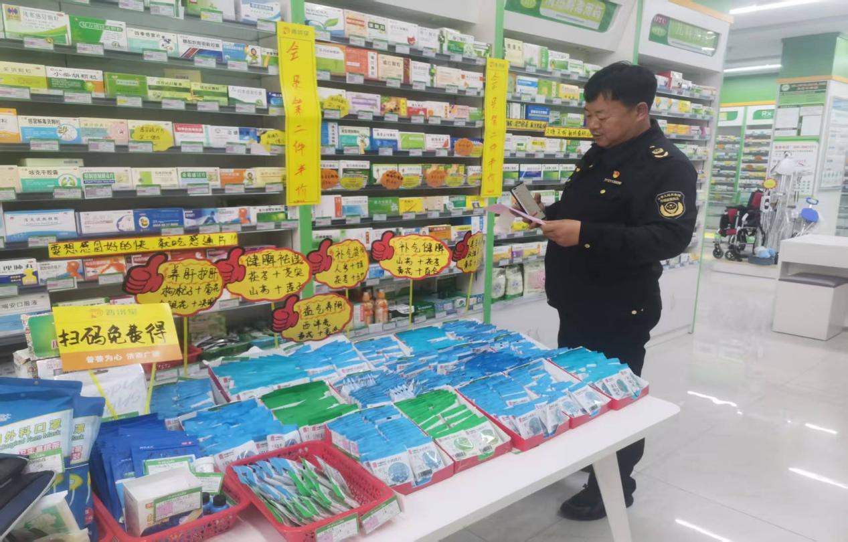

此次检查依据《药品管理法》和《药品经营质量管理规范》等法律法规，重点检查药店药品陈列与储存是否合规。检查内容包括：药品是否按剂型、用途及储存要求分类陈列，类别标签是否准确醒目；处方药与非处方药是否分柜摆放，处方药有无开架自选销售现象；药品储存条件是否符合规定，温湿度监测与调控记录是否完整；拆零药品是否集中存放于拆零专柜，并保留原包装标签。

检查过程中，执法人员发现部分药店存在药品陈列混乱、未按规定温度储存药品等问题。针对这些问题，执法人员当场下达责令改正通知书，要求药店限期整改，并对整改情况进行跟踪复查。同时，执法人员还对药店从业人员进行了现场指导，强调药品陈列与储存规范的重要性，督促其严格落实主体责任，加强药品质量管理。

编辑：张永海 药械科

尼勒克县市场监督管理局编印　　　　　 2025年4月9日